|  |  |
| --- | --- |
| [logo2011](http://www.kku.edu.tr/) |  |

**T.C.**

**KIRIKKALE ÜNİVERSİTESİ**

**SAĞLIK HİZMETLERİ MESLEK YÜKSEKOKULU**

**2022 YILI BİRİM FAALİYET RAPORU**

**KIRIKKALE 2022**

İÇİNDEKİLER

GENEL BİLGİLER 3

Misyon ve Vizyon 3

Misyon 3

Vizyon 3

Yetki, Görev ve Sorumluluklar 3

Yetki 3

Görev 4

Sorumluluk 4

Bölüm Sekreterliği 5

Muhasebe Birimi 5

Satınalma Birimi 6

Taşınır Kayıt Birimi 6

Öğrenci İşleri 7

Personel İşleri Birimi 7

Yazı İşleri 7

Birime İlişkin Genel Bilgiler 8

Tarihçe 8

Sağlık Hizmetleri Meslek Yüksekokulu Organizasyon Şeması 9

Yüksekokulumuz Bölüm ve Programları 10

Fiziksel Yapı 13

Malzeme Durumu 14

Eğitim Alanları 18

Derslikler ve Laboratuvarlar 18

Sosyal Alanlar 20

Hizmet Alanları 21

Akademik Personel Hizmet Alanı 21

İdari Personel Hizmet Alanı 21

Bilgi ve Teknoloji Kaynakları 22

İnsan Kaynakları 24

Akademik Personel 24

İdari Personel 27

SUNULAN HİZMETLERE İLİŞKİN BİLGİLER VE DEĞERLENDİRMELER 30

2022 Yılı İçerisinde Sunulan Hizmetler/Performans Bilgileri 30

Faaliyet ve Proje Bilgileri 30

Faaliyet Bilgileri 30

Yayınlarla İlgili Faaliyet Bilgileri 30

İndekslere Giren Hakemli Dergilerde Yapılan Yayınlar 30

AMAÇ ve HEDEFLER 31

İdarenin Amaç ve Hedefleri 31

Temel Politikalar ve Öncelikler 32

MALİ BİLGİLERE İLİŞKİN DEĞERLENDİRMELER 33

Mali Konuda Yürütülen Genel İşlemler 33

Sağlık Hizmetleri Meslek Yüksekokulu 2018 Bütçe Ödenekleri 33

Sağlık Hizmetleri Meslek Yüksekokulu 2018 Harcamaları 34

KURUMSAL KABİLİYET ve KAPASİTENİN DEĞERLENDİRİLMESİ 35

Üstünlükler; 35

Zayıflıklar; 35

EKLER 35

# GENEL BİLGİLER

## Misyon ve Vizyon

## Misyon

## Ülkemizde sağlık sektörünün ihtiyaçları doğrultusunda, bilimin üstünlüğüne inanan, öğrenci odaklı ve çalışanların mutluluğuna önem veren, ülke çapında tanınan ve tercih edilen Sağlık Hizmetleri Meslek Yüksekokulu olmaktır.

## Vizyon

## Ulusal ve uluslararası düzeyde rekabet edebilecek, evrensel değerlere saygılı, alanında gerekli bilgi ve beceri düzeyine ve milli-ahlaki değerlere sahip, takım çalışmasına ve paylaşım kültürüne yatkın, güvenilir, yeniliğe açık nitelikli sağlık personeli yetiştirmektir.

## 

## Yetki, Görev ve Sorumluluklar

### Yetki

Sağlık Hizmetleri Meslek Yüksekokulu yönetimi, yüksekokulumuz için belirlenmiş olan misyon, vizyon, hedef ve amaçlara yönelik tüm işlevleri gerçekleştirirken;

2547 Sayılı Yükseköğretim Kanunu ile diğer ilgili kanun, yönetmelik, kanun hükmünde kararname ve mevzuat hükümleri çerçevesinde verilen yetkileri kullanmaktadır.

* 2547 sayılı Yükseköğretim Kanunu,
* 2914 Sayılı Yüksek Öğrenim Personel Kanunu,
* Kırıkkale Üniversitesi Ön Lisans ve Lisans Eğitim-Öğretim ve Sınav Yönetmeliği ile
* Diğer ilgili kanun, yönetmelik, kanun hükmünde kararname ve mevzuat hükümleri çerçevesinde verilen yetkileri kullanmaktadır.

### Görev

Meslek Yüksekokulumuzun temel görevi, ***Sağlık sektörüne ilgi duyan, insan yaşamına değer veren, girişimci, yenilikçi, etik değerlere saygılı, alanında yetkin sağlık teknikerleri yetiştirilmesini sağlamaktır.***

* Sağlık Hizmetleri alanında daha iyi bir eğitim vermek,
* Kamu ve özel sektörün tercih ettiği yüksek nitelikli sağlık personellerini en iyi şekilde yetiştirmek,
* Öğretim elemanları ve öğrencilerin hem birbirleriyle hem de paydaşları arasında eğitim-öğretim ve sosyal faaliyetlerle ilgili iyileştirmeye yönelik fikir alışverişi yapılacak ortamlar sağlamak,
* Eğitim ekonomisinin gereği olarak kaynakların etkili ve verimli kullanılmasını sağlamaktır.
* Öğrencilerimizin hem eğitim hem de sosyal yönden gelişmelerini sağlayacak etkinlikler düzenlemektir.

### Sorumluluk

Meslek Yüksekokulumuzda; sağlık hizmetleri alanında her biri kendi konularında uzman ara eleman yetiştirilmektedir.

Yüksekokulumuz; bilgili, kaliteli, etik kuralların bilincinde, çağdaş uluslararası standartlara uygun öğrenci yetiştirme sorumluluğunu taşımaktadır.

Ayrıca, yüksekokul kapasitesinin en iyi şekilde kullanılmasından, öğrencilerin gerekli sosyal hizmetlerinin sağlanmasından, eğitim-öğretim faaliyetlerinin düzenli bir şekilde yürütülmesinden, bütün faaliyetlerin gözetim ve denetiminin yapılmasından, takip ve kontrol edilmesinden, ödeneklerin etkili ve verimli kullanılmasından sorumludur.

Meslek Yüksekokulumuz, görevlerini aşağıda belirtilen birimler aracılığıyla yürütmektedir;

#### Bölüm Sekreterliği

* Bölüm Başkanlığından, Müdürlük makamına yapılacak yazışmalar yapmak
* Ders Programlarını, sınav programlarını öğretim elemanlarına ve öğrencilere duyurmak, ilan etmek
* Programların hazırlanışı sırasında gerekli verileri Bölüm Başkanlığına ulaştırmak
* Akademik takvime uygun olarak, öğrencilerin internet ortamında ders kaydına esas olacak şekilde dönem başlarında her program için ders ve ders öğretim elemanı bilgilerini web ortamına yüklemek
* Öğrenci bilgi sistemindeki not hatalarını, Yönetim Kurul Kararı sonrasında, öğrenci işleri birimi ile koordineli çalışarak gidermek
* İntibak programına alınmak için müracaatı olan yeni öğrencilerin daha önce başarıp geçmiş oldukları dersleri, incelemesi için dersin öğretim elemanlarına sunmak ve takip etmek
* Bölüm Başkanlığının ve Meslek Yüksekokul Sekreterliğinin vereceği diğer işleri yapmak

#### Mali İşler Birimi

* Akademik ve idari personelin maaş, terfi, ek ders gibi faaliyetlerin puantaj cetvellerini hazırlamak ve ödenmesinin gerçekleştirilmesini sağlamak
* Personelin Yurtiçi ve Yurtdışı geçici veya sürekli görev yolluklarını hazırlamak, ilgili birimlere iletmek
* Yüksekokulun bütçe hazırlığında geriye dönük sarfiyatların rakamsal dökümlerini hazırlamak
* Yüksekokulun ihtiyaç duyduğu mal ve malzemelerin alımı için gerekli evrakı hazırlamak, alımın gerçekleştirilmesine yardımcı olmak
* Faturalarının ödeme hazırlığını yapmak ve ödenmesinin gerçekleştirilmesini sağlamak
* Personele ait emekli kesenekleri icmal bordrolarını hazırlamak ve ilgili birimlere iletmek
* Kişi borcu evraklarını hazırlamak
* Akademik ve idari personelin diğer kurumlarda çalıştığı hizmet günlerinin toplanması derece ve kademelerine yansıtılması işlemlerini takip etmek ve evrakını hazırlamak
* Kadrolu personele ait SGK verilerini, SGK’ya internet ortamında göndermek
* Kişilerin maaş işlerinde, icra, sendika vb işlemlerini takip etmek
* Şifreleri gizli tutmak
* Yüksekokul Sekreterinin verdiği diğer görevleri yapmak

#### Satın Alma Birimi

* Sorumluluğu altındaki tüm satın alım işlerinin seviyeleri, ödeme durumları, ödenekleri ve tasdikli iş programlarına göre mali ve teknik olarak gerçekleşmesi gereken durumlarla ilgili kayıtları tutmak
* Tüm satın alım talep listelerini değerlendirmeye alır ve kayıtlarını tutmak
* Mali kanunlarla ilgili diğer mevzuatın uygulanması konusunda harcama yetkilisine ve gerçekleştirme görevlisine gerekli bilgileri sağlamak ve danışmanlık yapmak
* Mali mevzuata göre satın alım işlemlerinin yapılmasına yardımcı olmak
* Yüksekokulun ilgili mali yıl katma bütçesi dahilinde satın alınması ve yaptırılması gereken işlem ve işlerin yapılarak ödeme emri belgelerinin hazırlanıp ödenebilme durumuna getirilmesinde yapılan işlerin takibini sağlamak
* Yüksekokula bağlı birimlerinin ihtiyaçlarını bildirmeleri durumunda bütçe imkanları dahilinde satın alma yoluna gidilmesini, mali yılın başında satın alma ve muayene komisyonunun oluşturulmasında görev almak
* Her harcama için “Teklif ve İstek Belgesinin” hazırlanması, satın alma komisyonunca piyasa araştırmasının yapılarak Piyasa Araştırma Tutanağının hazırlanması, Onay belgesinin düzenlenmesi, mal alımlarında taşınır işlem fişinin hazırlanması, alınan malzemenin ilgili birime teslimatının yapılması, satın alma ile ilgili yazışmaların takip edilmesinden sorumludur.

#### Taşınır Kayıt Birimi

* Yüksekokulun mülkiyetinde veya kullanımında bulunan taşınır ve taşınmazlara ilişkin kayıtları tutmak, icmal cetvellerini düzenlemek, personelinin kullandığı büro malzemeleri, bilgisayar ve laboratuvar malzemelerini demirbaş kayıtlarını yapmak
* Bölümde kullanılan makine-teçhizatın ve ofis malzemelerinin, bölüm öğretim elemanlarının ofisleri, bölüm Laboratuvarları ve derslikleri veya buralarda bulunan makine - teçhizatlarda meydana gelen arızalarla ilgili bilgileri toplayıp üst yönetime sunmak
* Satın alınan taşınırlar için, teslim alındıktan sonra, Taşınır Kod Listesindeki hesap kodları itibarıyla Taşınır İşlem Fişi düzenlemek
* Giriş kaydı yapılan dayanıklı taşınırların girişlerinin yapılması ve bir sicil numarası vermek
* Dayanıklı taşınırların zimmet fişi karşılığı kullanıma verilmesi, zimmet listelerinin hazırlanması ve güncellenmesi, oda, laboratuvar, koridor, sınıf gibi ortak kullanım alanlarındaki dayanıklı taşınırlar için “Dayanıklı Taşınır Listesinin” oluşturmak
* Kaybolma, fire, çalınma, devir vs. durumlar için kayıtlardan düşme işlemini yapmak
* Yılsonu “Kesin Taşınır Hesaplarının” yapmak ve raporlarının hazırlanarak Strateji Daire Başkanlığı’na göndermek
* Müdürlükçe verilecek diğer görevleri yapmak

#### Öğrenci İşleri

* Yeni kayıt yaptırana ait bilgilerin sistemden kontrolünün yapmak
* Yeni kayıt yaptıran öğrencilerin muafiyet, kayıt dondurma işlemlerini takip etmek,
* Harç borcu olan öğrencileri tespit etmek, gereğini yapmak
* Öğrencilerin eğitim-öğretim ile ilgili sorularını cevaplamak veya ilgili birime yönlendirmek
* Gerektiğinde öğrenci işlemleri için kurum içindeki diğer birimlerle işbirliği yapmak,
* Öğrencilerin, Yönetim Kurullarından çıkan tüm kararlarını yerine getirmek, ilgili yerlere işlemek
* Öğrencilerin belge isteklerini karşılamak
* Mezuniyet aşamasına gelen öğrencilerin mezuniyetlerini titizlikle incelemek ve hazırlamak
* Öğretim elemanlarından gelen sınav sonuçlarını dosyalamak
* Çalışma ortamına giren tüm kişilerin ortamdan memnun ayrılmasını sağlamak
* Yüksekokul Sekreterliği tarafından verilen diğer görevleri yapmak

#### Personel İşleri Birimi

* İdari ve akademik kadro cetvellerini sağlıklı bir biçimde tutmak
* Açıktan, naklen veya yeniden atama işlemlerini hazırlamak, özlük ve sicil dosyalarının teslim alınması işlemlerini yürütmek
* İdari ve akademik Personelin kademe derece terfi işlemlerini izlemek ve değişiklikleri muhasebe birimine iletmek
* İdari personelin ise başlama, görev değişikliği, kadro ve görev yeri değişiklikleri v.b. bilgileri düzenli olarak kaydetmek
* İdari ve akademik personelin ücretsiz izin, istifa ve askerlik hizmetleri ile ilgili onaylarının alınması ve ücretsiz izin ile askerlik hizmetleri ile ilgili işlemleri yapmak
* Soruşturma sonucuna göre verilen cezaları takip etmek ve verilen ceza durumuna göre gerekli bildirimleri yapmak
* Amirlerinin vereceği benzer nitelikli görevleri yerine getirmek
* Göreve başlayan, istifa eden, görev süresi biten personel ile ilgili gerekli işlemleri yapmak

#### Yazı İşleri

* Müdürlükten gelen yazıların Bölüm Başkanlığınca gereğinin yapılmasını izlemek ve cevap gereken yazıların gününde Müdürlüğe iletilmesini sağlamak
* İdari personelinin yıllık izne ayrılmadan bir hafta öncesinden izin formunu ve izin dönüşünde yıllık izin dönüş formunu düzenlemek
* Yapılacak yazışmaları yapmak, evrakları takip etmek ve düzenli dosyalamak
* Müdürlükçe verilen diğer görevleri yapmak

#### Birime İlişkin Genel Bilgiler

##### Tarihçe

Meslek Yüksekokulumuz 05/01/2011 tarihli Yükseköğretim Yürütme Kurulu Kararı ile 2547 sayılı Kanun’un 2880 sayılı kanunla değişik 7/d-2 maddesi uyarınca, sağlık hizmetleri mesleki alanındaki yeniliklere uyum sağlamak ve toplumun artan gereksinimini karşılayabilmek için ilk kez 2011-2012 Eğitim-Öğretim yılında Tıbbi Hizmetler ve Teknikler Bölümü İlk ve Acil Yardım Programında 29 ve Dişçilik Hizmetleri Bölümü Diş Protez Teknolojisi Programında 32 öğrenci olmak üzere toplam 61 öğrenci ile eğitime başlamıştır.

Yüksekokulumuz, 2013-2014 Eğitim-Öğretim yılında Dişçilik Hizmetleri Bölümü Ağız ve Diş Sağlığı Programı, Tıbbi Hizmetler ve Teknikler Bölümü Anestezi Programı ve Tıbbi Dokümantasyon ve Sekreterlik Programı, Tıbbi Laboratuvar Teknikleri Programı ile toplam 2 bölüm 6 programa ulaşılmıştır.

Yükseköğretim Kurulu Başkanlığı'nın 12.05.2014 tarihli kararı ile 2014-2015 Eğitim-Öğretim yılından itibaren (Tıbbi Laboratuvar Teknikleri Program (İ.Ö) ve Tıbbi Dokümantasyon ve Sekreterlik Programlarında (İ.Ö) programlarımız açılarak öğrenci kabul edilmiştir.

Meslek Yüksekokulumuzun 2016-2017 öğretim yılında Tıbbi Hizmetler ve Teknikler Bölümü bünyesinde Tıbbi Görüntüleme Teknikleri Programı’nın açılması konusundaki teklifinin 19/04/2017 tarihli Yükseköğretim Genel Kurul toplantısında incelenmiş olduğu ve 2547 Sayılı Kanun’un 2880 Sayılı Kanun’la değişik 7/d-2 maddesi uyarınca uygun görülmüştür.

Meslek Yüksekokulumuz 2017-2018 öğretim yılında Dişçilik Hizmetleri Bölümü bünyesinde Ağız ve Diş Sağlığı ikinci öğretim programı açılarak öğrenci kabul edilmeye başlanmıştır.

Meslek Yüksekokulumuzun 2019-2020 öğretim yılında Tıbbi Hizmetler ve Teknikler Bölümü bünyesinde Optisyenlik ve Eczane Hizmetleri Programlarının açılması konusundaki teklifinin 11/03/2020 tarihli Yükseköğretim Yürütme Kurulu toplantısında incelenmiş olduğu ve 2547 sayılı Kanun'un 2880 sayılı Kanun'la değişik 7/d-2 maddesi uyarınca, adı geçen üniversite bünyesinde aşağıda belirtilen bölüm ve programların açılması uygun görülmüştür.

Meslek Yüksekokulumuz 2022-2023 öğretim yılı güz döneminde Tıbbi Hizmetler ve Teknikler Bölümü, Tıbbi Görüntüleme Teknikleri Programına öğrenci alımı yapılmıştır.

Meslek Yüksekokulumuz 2022-2023 öğretim yılı 31 Aralık tarihi itibariyle toplam öğrenci sayısı 1526 öğrenciye 20 akademik, 4 idari 1 sağlık teknikeri ve 1 sosyal çalışmacı olmak üzere 26 personelle hizmet vermektedir.

#### 

#### Sağlık Hizmetleri Meslek Yüksekokulu Organizasyon Şeması

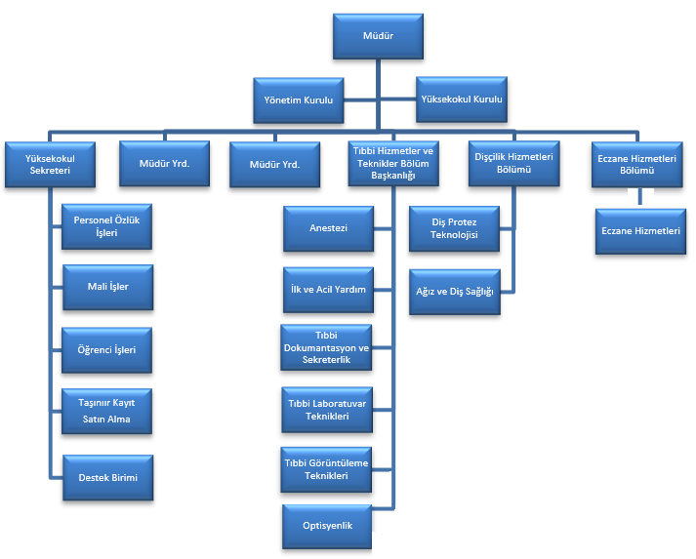

#### Meslek Yüksekokulumuz Bölüm ve Programları

Meslek Yüksekokulumuzda Üç bölüm, 6 tanesi ikinci öğretim olmak üzere toplam 15 (on beş) program bulunmaktadır.

##### 

**Tıbbi Hizmetler ve Teknikler Bölümü**

* İlk ve Acil Yardım Programı
* Anestezi Programı
* Tıbbi Dokümantasyon ve Sekreterlik Programı
* Tıbbi Laboratuvar Teknikleri Programı
* Tıbbi Görüntüleme Teknikleri Programı
* Optisyenlik
* Tıbbi Dokümantasyon ve Sekreterlik Programı İ.Ö.
* Tıbbi Laboratuvar Teknikleri Programı İ.Ö.
* Tıbbi Görüntüleme Teknikleri Programı İ.Ö.
* Optisyenlik İ.Ö.

##### 

**Dişçilik Hizmetleri Bölümü**

* Diş Protez Teknolojileri Programı
* Ağız ve Diş Sağlığı Programı
* Ağız ve Diş Sağlığı Programı (İ.Ö.)

**Eczane Hizmetleri Bölümü**

* Eczane Hizmetleri
* Eczane Hizmetleri İ.Ö.

**Sağlık Hizmetleri Meslek Yüksekokulu Öğrenci Sayıları**

Tablo 1. Yüksekokulumuzda öğrenim gören öğrenci sayıları

|  |  |  |  |  |  |
| --- | --- | --- | --- | --- | --- |
| **Programlar** | **I. Öğretim** | | **II. Öğretim** | | **Toplam** |
| **1. sınıf** | **2. sınıf** | **1. sınıf** | **2. sınıf** |
| Ağız ve Diş Sağlığı | 73 | 120 | 61 | 113 | 367 |
| Anestezi | 77 | 102 |  |  | 179 |
| Diş Protez Teknolojisi | 74 | 125 |  |  | 199 |
| İlk ve Acil Yardım | 74 | 100 |  |  | 174 |
| Tıbbi Dokümantasyon ve Sekr. | 65 | 82 | 63 | 78 | 288 |
| Tıbbi Laboratuvar Teknikleri | 73 | 111 | 2 | 94 | 280 |
| **TOPLAM** | **475** | **640** | **126** | **285** | **1526** |

**Yabancı Uyruklu Öğrenciler**

Tablo 2. Yüksekokulumuzda öğrenim gören yabancı uyruklu öğrenci sayıları

|  |  |  |  |
| --- | --- | --- | --- |
| **Programlar** | **Sayılar** | | **Toplam** |
| **1. sınıf** | **2. sınıf** |
| İlk ve Acil Yardım | - | - | **-** |
| Diş Protez | - | - | **-** |
| Tıbbi Dokümantasyon ve Sekr. | - | - | **-** |
| Anestezi | - | - | **-** |
| Ağız ve Diş Sağlığı | - | - | **-** |
| Tıbbi Laboratuvar Teknikleri | - | - | **-** |
| **Toplam** |  |  |  |

**Mezun Olan Öğrenci Sayıları**

Tablo 3. Mezun Öğrenci Sayıları

|  |  |  |  |
| --- | --- | --- | --- |
| **Eğitim Dönemi** | **KIZ** | **ERKEK** | **TOPLAM** |
| 2012-2013 Dönemi | 55 | 30 | 85 |
| 2013-2014 Dönemi | 115 | 39 | 154 |
| 2014-2015 Dönemi | 106 | 42 | 148 |
| 2015-2016 Dönemi | 157 | 69 | 226 |
| 2016-2017 Dönemi | 198 | 71 | 269 |
| 2017-2018 Dönemi | 237 | 88 | 325 |
| 2018-2019 Dönemi | 271 | 99 | 370 |
| 2019-2020 Dönemi | 326 | 137 | 463 |
| 2020-2021 Dönemi | 331 | 132 | 463 |
| 2021-2022 Dönemi | 429 | 222 | 651 |
| **TOPLAM** | **2225** | **929** | **3154** |

## 

## Fiziksel Yapı

Meslek yüksekokulumuz, Kırıkkale Üniversitesi Kampüsü içerisindeki 2 katlı müstakil hizmet binasında;

Bölüm Sekreterliği Birimi, Muhasebe Birimi, Satınalma Birimi, Taşınır Kayıt Birimi, Öğrenci İşleri Birimi, Personel İşleri Birimi, Yazı İşleri Birimi, Tıbbi Laboratuvar Teknikleri Laboratuvarı, İlk ve Acil Yardım Laboratuvarı, iki Diş Protez Laboratuvarı, Ağız ve Diş Sağlığı Laboratuvarı, Arşiv, Depo ve Kantin bölümlerinden oluşan bir yapıda hizmet vermektedir.

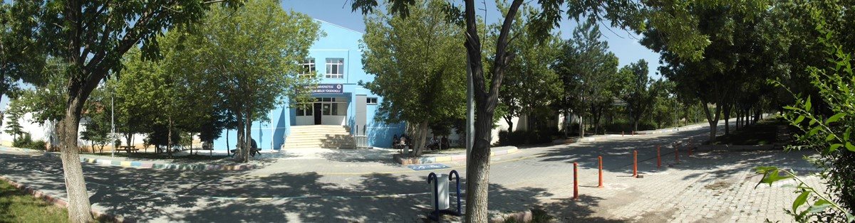

Resim 1. Meslek Yüksekokulu Hizmet Binası

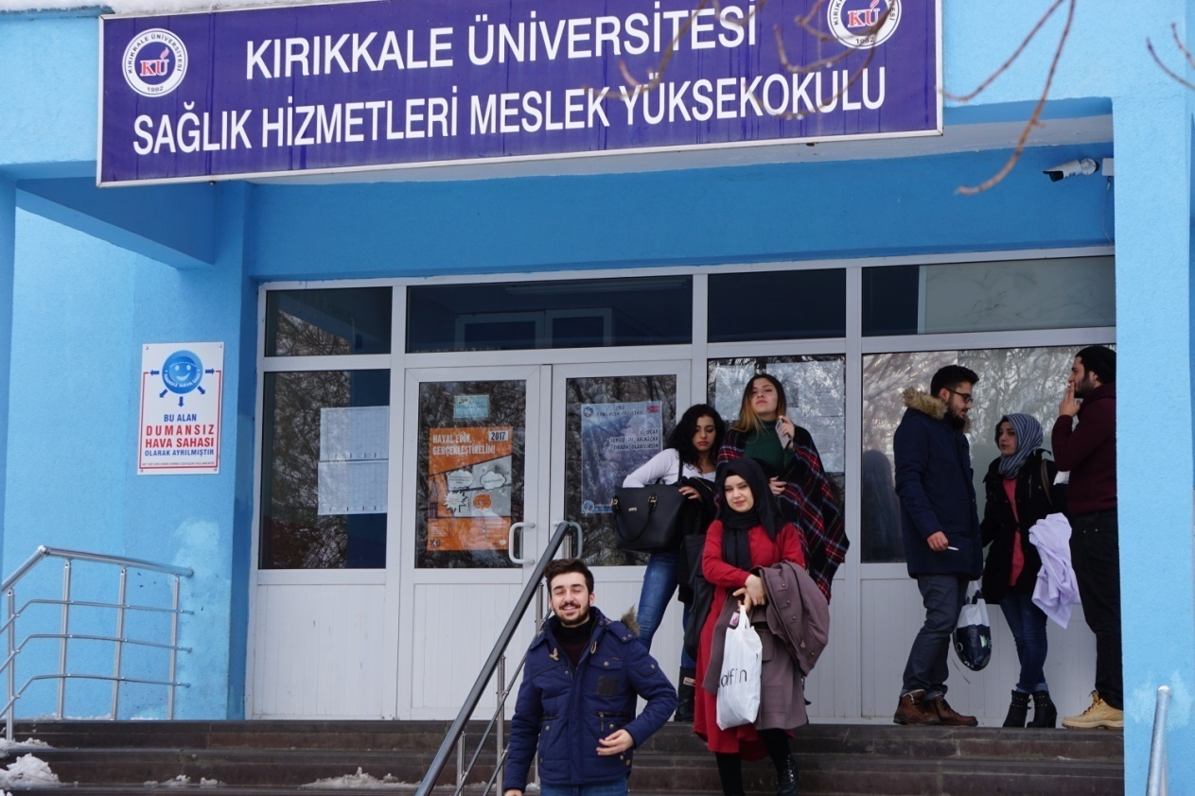

Resim 2. Meslek Yüksekokulumuz

Malzeme Durumu

Meslek Yüksekokulumuzun Taşınır Kayıt Yönetim Sistemine kayıtlı demirbaşları aşağıdaki tabloda gösterilmiştir.

Tablo 4. TKYS Sisteminde kayıtlı malzeme listesi

|  |  |  |  |
| --- | --- | --- | --- |
| **Taşınır Kodu** | **Taşınır Adı** | **Ölçü Birimi** | **Sayısı** |
| 253.1.3.1-1 | GÜVENLİK KAMERA TAKİP SİSTEMİ | Adet | 1 |
| 253.2.3.2.7.3-1 | NUMUNE TUTUCULAR | Adet | 2 |
| 253.2.5.1.18.2-1 | KOMPRESÖR | Adet | 1 |
| 253.2.5.7.1-1 | UPS GÜÇ KAYNAĞI | Adet | 1 |
| 253.2.5.7.11-1 | MİNİ ELEKTROFOREZ GÜÇ KAYNAĞI | Adet | 1 |
| 253.2.5.10.99.8-1 | VAKUMLU CİLA MOTORU KABİNİ | Adet | 2 |
| 253.3.1.99.8-1 | OZON HAVA TEMİZLEME CİHAZI | Adet | 2 |
| 253.3.2.1.1.2-1 | MUTFAK TİPİ BUZDOLABI | Adet | 2 |
| 253.3.2.2.1.1-1 | MİKRODALGA FIRIN | Adet | 1 |
| 253.3.2.2.2.2-1 | OCAKLAR | Adet | 1 |
| 253.3.2.5.1-1 | DAVLUMBAZLAR | Adet | 2 |
| 253.3.2.7.2.1-1 | ÇAY MAKİNESİ | Adet | 1 |
| 253.3.2.7.2.2-1 | ÇELİK SEMAVER | Adet | 1 |
| 253.3.2.99.9.1.4-1 | TİMPANİK TERMOMETRE | Adet | 1 |
| 253.3.4.1.1.4-1 | HASSAS TERAZİ | Adet | 1 |
| 253.3.5.1.75-1 | ALÇI SAKLAMA KAZANI | Adet | 2 |
| 253.3.5.1.1.13-1 | İNFÜZYON POMPALARI | Adet | 1 |
| 253.3.5.1.1.15-1 | AMBU | Adet | 1 |
| 253.3.5.1.1.16-1 | ALÇI KESME MOTORU | Adet | 5 |
| 253.3.5.1.1.37-1 | PULSE OKSİMETRE CİHAZI | Adet | 1 |
| 253.3.5.1.1.45-1 | MUFLA PRESİ | Adet | 6 |
| 253.3.5.1.1.54-1 | KUMLAMA CİHAZI | Adet | 3 |
| 253.3.5.1.1.62-1 | ALÇI TANKI | Adet | 6 |
| 253.3.5.1.1.73-1 | ALINDAN ATEŞ ÖLÇER | Adet | 1 |
| 253.3.5.1.1.8-1 | HASTA BAŞI MONİTÖRÜ | Adet | 1 |
| 253.3.5.1.1.85-1 | TRAKSİYON ATEL SETİ | Adet | 1 |
| 253.3.5.1.1.1.11-1 | CERRAHİ ASPİRATÖR CİHAZI | Adet | 1 |
| 253.3.5.1.1.2.1-1 | TANSİYON ALETİ NORMAL | Adet | 3 |
| 253.3.5.1.1.2.2-1 | TANSİYON ALETİ ÇOCUK | Adet | 2 |
| 253.3.5.1.1.3.1-1 | STETESKOP | Adet | 5 |
| 253.3.5.1.1.5.6-1 | LARİNGASKOP SETİ | Adet | 1 |
| 253.3.5.6.17.47-1 | HİDROLİK PRES | Adet | 4 |
| 253.3.5.6.17.70-1 | SPATÜLLER | Adet | 1 |
| 253.3.5.6.17.87-1 | AMELİYATHANE SİL.DES.YAS. TAKIMI | Adet | 1 |
| 253.3.5.8.20-1 | PİYASEMEN | Adet | 1 |
| 253.3.5.8.27-1 | ANGULDRUVA | Adet | 1 |
| 253.3.5.8.33-1 | BASPLAK CİHAZI | Adet | 2 |
| 253.3.5.8.4-1 | ULTRASONİK TEMİZLEYİCİ | Adet | 1 |
| 253.3.5.8.48-1 | KESME CİHAZLARI | Adet | 2 |
| 253.3.5.8.58-1 | PARALELOMETRE | Adet | 1 |
| 253.3.5.8.59-1 | PİNDEKS CİHAZI | Adet | 1 |
| 253.3.5.8.61.1-1 | VİBRATÖR | Adet | 3 |
| 253.3.5.8.61.2-1 | GECE PLAĞI MAKİNASI | Adet | 1 |
| 253.3.5.8.61.3-1 | POLİSAJ MOTORU | Adet | 3 |
| 253.3.5.8.61.4-1 | AKRİLİK POLİMERİZASYON KAZANI | Adet | 3 |
| 253.3.5.8.61.5-1 | VAKUMLU AKRİLİK HAZIRLAMA KABİNİ | Adet | 1 |
| 253.3.5.99.14-1 | ŞİŞME ATEL SETİ | Adet | 1 |
| 253.3.5.99.15-1 | MİKROMOTOR | Adet | 7 |
| 253.3.5.99.1.59-1 | SIRT TİPİ CANLANDIRMA ÇANTASI | Adet | 1 |
| 253.3.5.99.1.60-1 | BOYUNLUK SETİ | Adet | 1 |
| 253.3.5.99.1.61-1 | KED KURTARMA YELEĞİ | Adet | 1 |
| 253.3.6.3.1.10-1 | ARTİKÜLATÖR | Adet | 4 |
| 253.3.6.3.1.2-1 | İNKÜBATÖR | Adet | 1 |
| 253.3.6.3.4.5-1 | ZIMPARALAMA VE PARLATMA CİHAZI | Adet | 1 |
| 253.3.6.3.11.8-1 | YATAY JEL ELEKTROFOREZ CİHAZI | Adet | 1 |
| 253.3.6.3.15.1-1 | OTOKLAV | Adet | 1 |
| 253.3.6.3.19.1.12-1 | MASAÜSTÜ SANTRİFÜJ CİHAZI | Adet | 1 |
| 253.3.6.3.99.41-1 | OTOMATİK PİPET SETLERİ | Adet | 1 |
| 253.3.6.3.99.87.7-1 | VAKUMLU KARIŞTIRICI CİHAZI | Adet | 1 |
| 253.3.6.4.2.10-1 | PORSELEN FIRINI | Adet | 2 |
| 253.3.6.4.2.11-1 | MUM ERİTME FIRINI | Adet | 3 |
| 253.3.6.4.2.20-1 | DÖKÜM FIRIN | Adet | 2 |
| 253.3.6.4.3.11-1 | RESPİRATÖR (VANTİLATÖR CİHAZI) | Adet | 1 |
| 253.3.6.4.99.13-1 | ISITICILINMANYETİK KARIŞTIRICI | Adet | 1 |
| 253.3.6.4.99.26-1 | BUHAR CİHAZI | Adet | 1 |
| 253.3.6.4.99.27-1 | EKSTROMAT CİHAZI | Adet | 1 |
| 253.3.6.5.2.1-1 | İNDİKSİYON DÖKÜM CİHAZI | Adet | 1 |
| 253.3.6.5.2.2-1 | SANTRİFÜJLÜ DÖKÜM CİHAZI | Adet | 1 |
| 253.3.6.6.2.2-1 | MKROPKOP İÇİN FLORESAN ATAÇMANI | Adet | 1 |
| 253.3.6.6.2.7-1 | NİKON MARKA Y-100 MİKROSKOP | Adet | 9 |
| 253.3.6.9.99.26-1 | MENGENE | Adet | 2 |
| 253.3.6.9.99.79-1 | DİSTİLE SU CİHAZI | Adet | 1 |
| 253.3.6.9.99.92-1 | UV-VIS SPEKTROFOMETRE | Adet | 1 |
| 253.3.6.10.99.15-1 | OKSİJEN KAYNAK TAKIMI | Adet | 2 |
| 253.3.6.10.99.24-1 | PASTÖR FIRINI 55'LİK | Adet | 1 |
| 253.3.6.10.99.26-1 | BAKTORİLOJİK ETÜV CİHAZI | Adet | 1 |
| 253.3.6.10.99.27-1 | ANALİTİK TERAZİ | Adet | 1 |
| 253.3.6.10.99.29-1 | OTOKLAV CİHAZI | Adet | 1 |
| 253.3.6.11.11.79-1 | SANTRAFUJ | Adet | 1 |
| 253.3.6.99.24-1 | MANYETİK KARIŞTIRICI | Adet | 1 |
| 253.3.6.99.14.3-1 | VORTEKS | Adet | 1 |
| 255.1.1.1.2.1-1 | HALI | Adet | 1 |
| 255.1.2.1.10-1 | BAYRAK FLAMA DİREĞİ MAKAM ARKASI | Adet | 2 |
| 255.1.2.1.13-1 | ÜNİVERSİTE GÖNDER FLAMASI | Adet | 4 |
| 255.1.2.2.2-1 | ATATÜRK POSTERİ ÇERÇEVELİ | Adet | 16 |
| 255.1.5.7.5.2-1 | HASTA TRANSFER SEDYESİ | Adet | 1 |
| 255.1.5.7.99.2-1 | KAŞIK SEDYE | Adet | 1 |
| 255.1.5.7.99.3-1 | VAKUMLU SEDYE | Adet | 1 |
| 255.1.5.11.43-1 | ENTÜBASYON MAKETİ | Adet | 3 |
| 255.1.5.11.5-1 | BEBEK CPR MAKETİ | Adet | 1 |
| 255.1.5.11.59-1 | YETİŞKİN CPR EĞİTİM MAKETİ | Adet | 1 |
| 255.1.5.11.60-1 | İNTRAVENÖZ ENJEKSİYON MAKETİ | Adet | 1 |
| 255.1.5.11.61-1 | İNTRAMUSKÜLER ENJEKSİYON MAKETİ | Adet | 1 |
| 255.1.5.99.7-1 | YETİŞKİN OMURGA TAHTASI | Adet | 1 |
| 255.2.1.1.1.1.1-1 | BİLGİSAYAR KASASI TECHNO PC 2 GB 250 GB | Adet | 4 |
| 255.2.1.1.1.1.11-1 | CASPER BİLGİSAYAR | Adet | 7 |
| 255.2.1.1.1.1.17-2 | BİLGİSAYAR KASASI LENOVA | Adet | 2 |
| 255.2.1.1.1.1.61-5 | CASPER CAO.PRO.DT1226 | Adet | 2 |
| 255.2.1.1.1.1.13-1 | CASPER NEO BİLGİSAYAR MONİTÖR HARİÇ | Adet | 1 |
| 255.2.1.1.1.1.61-1 | M.Ü.BİLG.TECHNO PC HF10 65450 W110L | Adet | 6 |
| 255.2.1.15.6-1 | AİDATA BUSUNES ABS M.Ü BİLGİSAYAR | Adet | 3 |
| 255.2.1.1.1.1.7.55-1 | ASUS MASA ÜSTÜ BİLGİSAYAR | Adet | 6 |
| 255.2.1.1.1.3.11-1 | 20” LCD MONİTÖR | Adet | 3 |
| 255.2.1.1.5.7-1 | AİDATA BUSUNES ABS-C84008T1 | Adet | 1 |
| 255.2.1.1.1.3.13-1 | 24’’ SAMSUNG MONİTÖR | Adet | 5 |
| 255.2.1.1.1.3.2-1 | LCD 19'' BİLG. MONİTÖRÜ | Adet | 4 |
| 255.2.1.1.1.3.3-1 | LCD BİLG MONİTÖRÜ | Adet | 5 |
| 255.2.1.1.1.3.5-1 | LCD 22'' BİLG. MONİTÖRÜ | Adet | 1 |
| 255.2.1.1.1.3.6-1 | CASPER 197 WİDESCREEN LCD MONİTÖR | Adet | 5 |
| 255.2.1.1.1.3.9-10 | LED MONİTÖR | Adet | 7 |
| 255.2.1.1.2.1-1 | DİZÜSTÜ BİLGİSAYAR | Adet | 1 |
| 255.2.1.1.2.1-2 | DİZÜSTÜ BİLGİSAYAR | Adet | 1 |
| 255.2.1.1.2.2-1 | NOTEBOOK BİLGİSAYAR | Adet | 2 |
| 255.2.1.2.4.1-1 | SUNUCU KABİNETİ | Adet | 1 |
| 255.2.2.1.3.15-1 | HP LAZER JET 2035 | Adet | 5 |
| 255.2.2.1.3.44-2 | HP LAZERJET 1102 YAZICI | Adet | 2 |
| 255.2.2.1.3.65-1 | HP PRO 400 LAZER YAZICI | Adet | 3 |
| 255.2.2.1.3.75-1 | HP LASER PRO M125A YAZICI | Adet | 2 |
| 255.2.2.1.3.9-1 | LAZER YAZICI CANON | Adet | 1 |
| 255.2.2.2.2.12-2 | TARAYICI | Adet | 2 |
| 255.2.2.4.1-1 | HARİCİ YEDEKLEME ÜNİTELERİ | Adet | 1 |
| 255.2.3.1.2-1 | FOTOKOPİ MAKİNASI CANON IRC2520-2525 | Adet | 1 |
| 255.2.4.1.1.1-1 | SABİT TELEFONLAR DİJİTAL | Adet | 16 |
| 255.2.4.1.1.14-1 | SANTRAL TELEFONLARI KAREL LT 38 | Adet | 3 |
| 255.2.4.1.1.2-1 | SABİT TELEFON MAKİNASI | Adet | 3 |
| 255.2.4.2.2-1 | FAKS CİHAZI SAGEM5461 | Adet | 1 |
| 255.2.5.1.1.1-1 | PROJEKSİYON ACER | Adet | 1 |
| 255.2.5.1.1.4-1 | PROJEKSİYON CİHAZI BENQ | Adet | 3 |
| 255.2.5.1.1.5-1 | PROJEKSİYON VİEOSONİC | Adet | 2 |
| 255.2.5.1.1.6-1 | PROJEKSİYON CİHAZLARI | Adet | 2 |
| 255.2.5.2.2.24-1 | VESTEL SMART 55FA7600 55'' LED TV | Adet | 3 |
| 255.2.99.2.5.8-1 | KLİMA 12000 BTU | Adet | 1 |
| 255.2.99.7.1.1-1 | RESMİ MÜHÜR | Adet | 1 |
| 255.2.99.7.2-1 | SOĞUK DAMGALAR | Adet | 1 |
| 255.3.1.1.1.10-1 | CAMLI DOSYA DOLABI | Adet | 6 |
| 255.3.1.1.1.15-1 | AHŞAP DOSYA DOLABI | Adet | 2 |
| 255.3.1.1.1.3-1 | YARIM KAPAKLI DOLAP | Adet | 7 |
| 255.3.1.1.1.4-1 | DOSYA DOLABI ÇELİK | Adet | 17 |
| 255.3.1.1.1.7-1 | YARIM KAPAKLI CAMLI DOLAP | Adet | 3 |
| 255.3.1.1.1.9-1 | YARIM KAPAKLI DOLAP 190'LIK | Adet | 4 |
| 255.3.1.1.4.14-1 | SOYUNMA DOLAPLARI | Adet | 21 |
| 255.3.1.1.5.5-1 | ANAHTARLIK DOLABI | Adet | 1 |
| 255.3.1.1.11.1-1 | DOLAP KİTAPLIK AHŞAP | Adet | 1 |
| 255.3.1.1.11.4-1 | KİTAPLIK | Adet | 9 |
| 255.3.1.1.99.5-1 | ECZANE DOLAPLARI AHŞAP | Adet | 4 |
| 255.3.1.2.1.1-1 | BİLGİSAYAR MASASI | Adet | 2 |
| 255.3.1.2.2.3-1 | TOPLANTI MASASI | Adet | 1 |
| 255.3.1.2.3.1-1 | AHŞAP ÇALIŞMA MASALARI 140 CM | Adet | 8 |
| 255.3.1.2.3.22-1 | AHŞAP ÇALIŞMA MASASI 200'LÜK | Adet | 1 |
| 255.3.1.2.3.3-1 | AHŞAP ÇALIŞMA MASASI130*70*70 | Adet | 5 |
| 255.3.1.2.3.38-1 | ÇALIŞMA MASASI | Adet | 6 |
| 255.3.1.2.3.4-1 | AHŞAP ÇALIŞMA MASASI 160*80*70 | Adet | 9 |
| 255.3.1.2.3.5-1 | AHŞAP ÇALIŞMA MASASI180*80 | Adet | 2 |
| 255.3.1.3.1.10-1 | ÇALIŞMA KOLTUĞU | Adet | 12 |
| 255.3.1.3.1.11-1 | PİSTONLU ŞEF TİPİ KOLTUK | Adet | 1 |
| 255.3.1.3.1.14-1 | ÇALIŞMA KOLTUĞU AHŞAP KOLÇAKLI | Adet | 19 |
| 255.3.1.3.1.16-1 | ÇALIŞMA KOLTUK GAZLI PİSTONLU MÜDÜR T. | Adet | 1 |
| 255.3.1.3.1.2-1 | ÇALIŞMA KOLTUĞU ŞEF TİPİ GAZLI PİSTONLU | Adet | 3 |
| 255.3.1.3.1.21-1 | TOPLANTI KOLTUĞU | Adet | 10 |
| 255.3.1.3.1.3-1 | ÇALIŞMA KOLTUĞU SEKRETER GAZLI PİSTONLU | Adet | 8 |
| 255.3.1.3.1.5-1 | MAKAM KOLTUĞU | Adet | 5 |
| 255.3.1.3.1.6-1 | ŞEF TİPİ DÖNER KOLTUK | Adet | 3 |
| 255.3.1.3.1.7-1 | KOLTUK MÜDÜR | Adet | 2 |
| 255.3.1.3.2.1-1 | MİSAFİR KOLTUK L TİPİ | Adet | 3 |
| 255.3.1.3.2.5-1 | MİSAFİR KOLTUĞU MEŞİN | Adet | 12 |
| 255.3.1.3.2.6-1 | MİSAFİR KOLTUĞU | Adet | 44 |
| 255.3.1.3.2.9-1 | MİSAFİR KOLTUĞU AHŞAP KOLÇAKLI | Adet | 1 |
| 255.3.1.4.1.1-1 | SANDALYE KUMAŞ KAPLI | Adet | 15 |
| 255.3.1.4.1.10-1 | PLASTİK SANDALYE | Adet | 32 |
| 255.3.1.4.1.3-1 | SANDALYE SAĞ KOLÇAKLI | Adet | 10 |
| 255.3.1.4.1.8-1 | KOLÇAKLI SANDALYE SARI | Adet | 10 |
| 255.3.1.5.1-1 | METAL TABURELER | Adet | 40 |
| 255.3.1.5.99.6-1 | LABORATUVAR TABURESİ | Adet | 31 |
| 255.3.1.5.99.8-1 | TABURELER | Adet | 60 |
| 255.3.1.6.2.1-1 | MADENİ PORTMANTO | Adet | 20 |
| 255.3.1.7.13-1 | SEHPA KÜÇÜK | Adet | 5 |
| 255.3.1.7.3-1 | SEHPA ORTA | Adet | 15 |
| 255.3.1.7.8-1 | SEHPA | Adet | 13 |
| 255.3.1.8.1-1 | ETEJER | Adet | 6 |
| 255.3.1.8.2-1 | ETEJER AHŞAP KESON | Adet | 13 |
| 255.3.1.9.1-1 | DUVAR PANOSU | Adet | 1 |
| 255.3.2.4.99.1-1 | ASKILIK AYAKLI | Adet | 5 |
| 255.3.2.4.99.2-1 | AHŞAP ASKILIK | Adet | 1 |
| 255.3.2.4.99.4-1 | SINIF ASKILIĞI | Adet | 10 |
| 255.3.3.1.1.5-1 | PLASTİK MASA | Adet | 8 |
| 255.3.5.1.1-1 | ÖĞRETMEN KÜRSÜSÜ | Adet | 5 |
| 255.3.5.2.1-1 | YAZI TAHTASI SABİT | Adet | 2 |
| 255.3.5.2.7-1 | YAZI TAHTASI SABİT 120*200 | Adet | 4 |
| 255.8.1.1.1.2-1 | ÖĞRENCİ SIRASI TEK KİŞİL VERZALİT | Adet | 155 |
| 255.8.1.1.1.3-1 | OKUL SIRALARI İKİ KİŞİLİK | Adet | 10 |
| 255.8.1.1.1.5-2 | ANFİ TİPİ SIRALAR | Adet | 56 |
| 255.8.1.1.1.5-3 | ANFİ TİPİ SIRALAR | Adet | 8 |
| 255.8.1.1.1.5-4 | ANFİ TİPİ SIRALAR | Adet | 8 |
| 255.8.1.1.1.8-1 | ANFİ TİPİ SIRALAR ÜÇ KİŞİLİK | Adet | 32 |
| 255.8.1.1.2.11-1 | ÇALIŞMA MASASI | Adet | 1 |
| 255.8.1.1.2.2-1 | ÖĞRETMEN MASALARI | Adet | 3 |
| 255.8.1.99.2.3-1 | LAB.TEZGAH TİPİ | Adet | 1 |
| 255.8.2.13.1.8-1 | DİŞSİZ MODEL NEG KALIBI | Adet | 2 |
| 255.8.2.13.1.9-1 | DİŞLİ MODEL NEG KALIBI | Adet | 2 |
| 255.8.2.99.15-1 | İSKELET MAKETİ | Adet | 1 |
| 255.8.2.99.16-1 | ORGAN MAKETİ | Adet | 1 |
| 255.9.2.8.1-1 | MASA TENİSİ MASALARI | Adet | 1 |
| 255.10.3.1.1.11-1 | HALO KARBON 6 KG LIK YANGIN SÖNDÜRÜCÜ | Adet | 2 |
| 255.10.3.1.1.2-1 | YANGIN SÖNDÜRME CİHAZI 6 KG LIK | Adet | 4 |
| 255.11.2.1.1-1 | İLAN PANOSU | Adet | 4 |
| 253.3.6.99.14.16-1 | KALEM KUMLAMA CİHAZI | Adet | 3 |
| 253.3.5.8.63-1 | HARD FREZ | Adet | 3 |
| 253.3.5.8.62-1 | SİMAN CAMI | Adet | 5 |
| 255.10.1.99.2.1 | OPTEX OP G10 | Adet | 1 |
| 253.3.5.20.1.13-1 | SPEKTROFOMETRE | Adet | 1 |
| 253.3.5.6.17.75-1 | EKSKAVATÖR | Adet | 2 |
| 253.3.5.8.61.62.3-1 | ENDO MOTOR | Adet | 1 |
| 255.2.5.1.1.24-1 | PROJEKSİYON CASİO | Adet | 2 |
| 255.2.1.1.5.7-1 | AİDATA BUSUNES ABS-C84008T1 2035W | Adet | 1 |
| 253.3.5.8.32-1 | PERİODONTAL SOND | Adet | 1 |
| 253.3.1.4.7.2-6 | 3’LÜ BANKLAR | Adet | 5 |

Eğitim Alanları

Derslikler ve Laboratuvarlar**;**

Meslek Yüksekokulumuz, 6 adet derslik, 1 amfi ve 5 adet uygulama laboratuvarı olmak üzere toplam 2100 m2  lik bir kapalı alana sahiptir.

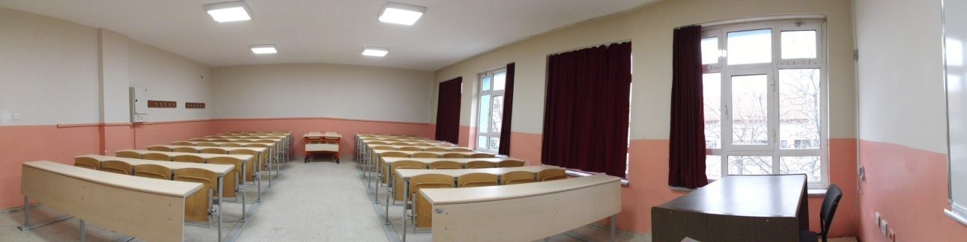

Resim 3. MYO Dersliklerimiz

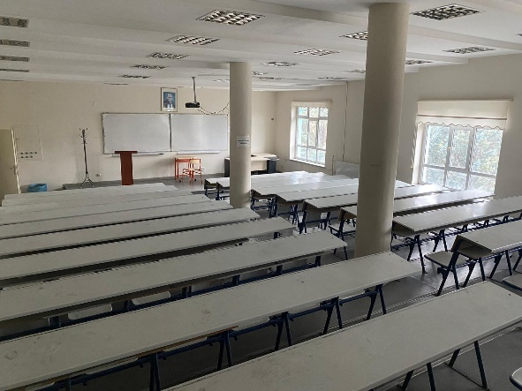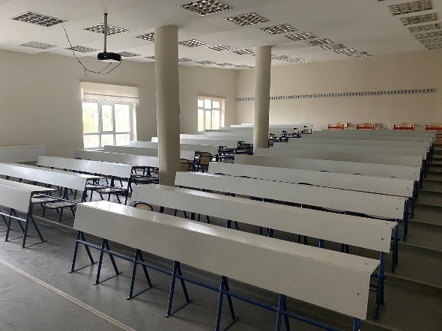

Resim 4. 19 Mayıs Anfisi

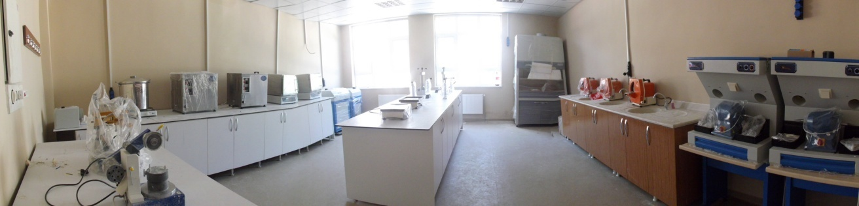

Resim 5. Diş Protez Laboratuvarı 1

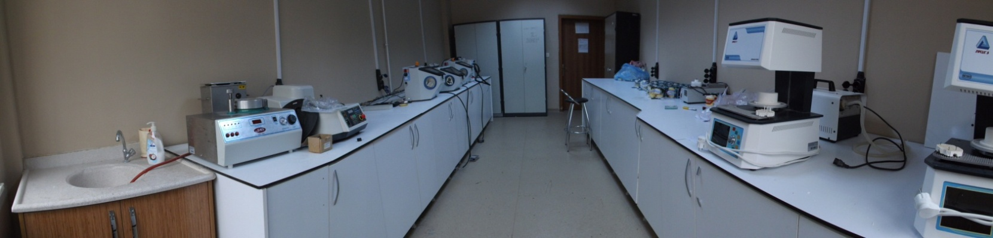

Resim 6. Diş Protez Laboratuvarı II

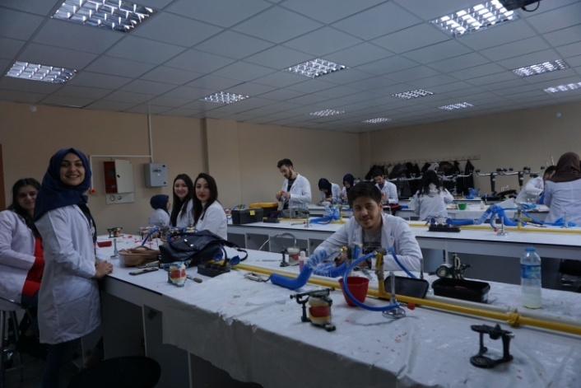 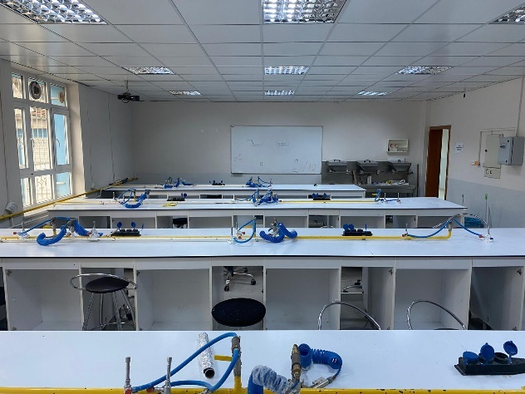

Resim 7. Ağız ve Diş Sağlığı Laboratuvarı

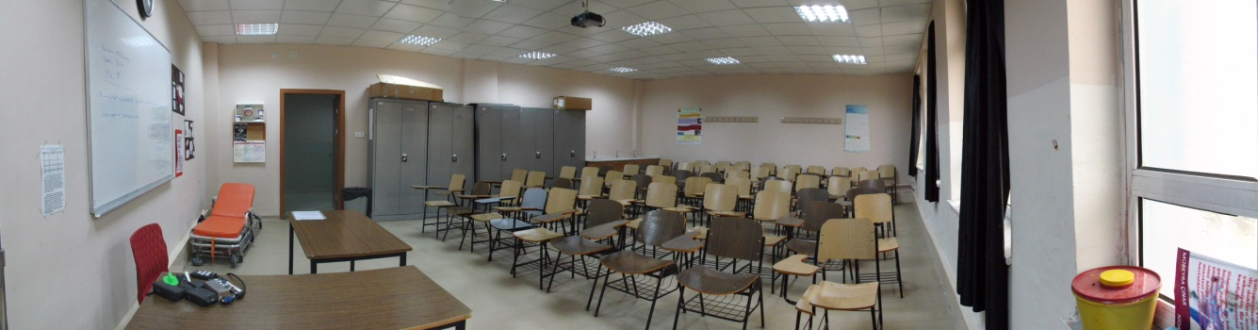

Resim 8. İlk ve Acil Yardım Laboratuvarı

Tablo 5. Eğitim Alanlarımız

|  |  |  |  |  |  |
| --- | --- | --- | --- | --- | --- |
| Eğitim Alanı | Kapasitesi  0–50 | Kapasitesi  51–75 | Kapasitesi  76–100 | Kapasitesi  101–150 | Kapasitesi  151–250 |
| Derslik | **6** | **-** | **-** | **-** | - |
| Amfi | **-** | **-** |  | **1** | - |
| Laboratuvar | **5** | **-** | **-** | **-** | - |
| Toplam | 11 | 0 | 0 | 1 | 0 |

### Sosyal Alanlar

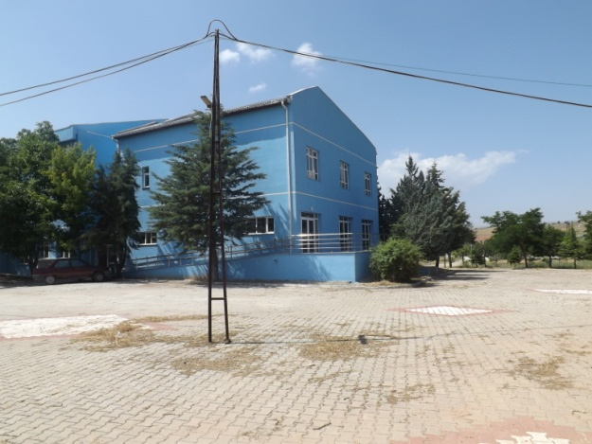 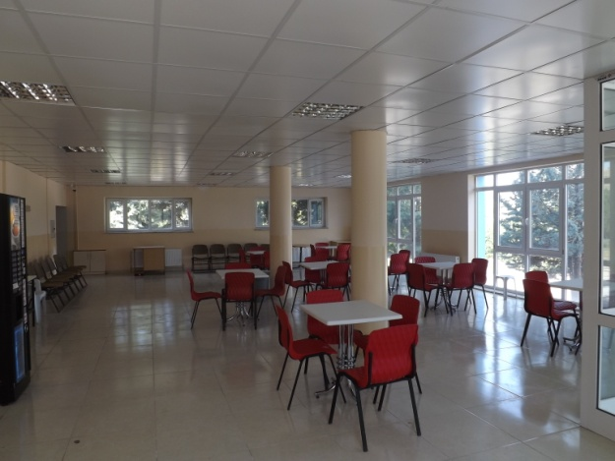

Resim 9. MYO Bahçesi Resim 10. MYO Çalışma Salonu

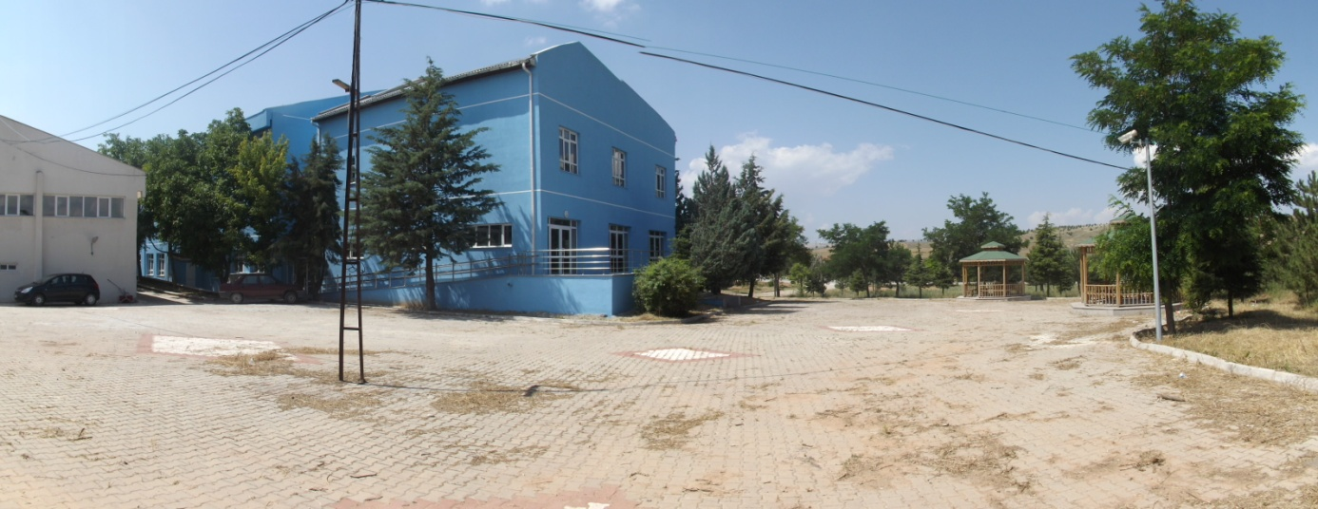

Tablo 6. Sosyal Alanlar

|  |  |  |  |
| --- | --- | --- | --- |
| Sosyal Alanlar | Sayı | Kapasitesi | Alan |
| Kantin - Çalışma Salonu | **1** | **50** | 200 m2 |
| Okul Bahçesi | **1** | **150** | 700 m2 |
| Toplam | 2 | 200 | 900 m2 |

### 

### Hizmet Alanları

#### Akademik Personel Hizmet Alanı

Meslek Yüksekokulumuzda öğretim faaliyetlerinde bulunan akademik personelimiz için 14 adet çalışma odası bulunmaktadır.

Tablo 7. Akademik Personel Hizmet Alanları

|  |  |  |  |
| --- | --- | --- | --- |
| Personel Alan | Sayı | Kullanan Kişi Sayısı | Alan m2 |
| Çalışma Odası | **14** | **20** | 20 m2 |
| Toplam | 14 | 20 | 280 m2 |

#### İdari Personel Hizmet Alanı

Meslek Yüksekokulumuzun eğitim-öğretim faaliyetlerinin sürekliliğinde görevli idari personelimiz için 2 adet çalışma odası bulunmaktadır.

Tablo 8. İdari personel Hizmet Alanları

|  |  |  |  |
| --- | --- | --- | --- |
| Hizmet Alanları | Sayı | Kullanan Kişi Sayısı | Alan m2 |
| Çalışma Odası 1 | **1** | **2** | 20 m2 |
| Çalışma Odası 2 | **1** | **3** | 50 m2 |
| Toplam | 2 | 5 | 190 m2 |

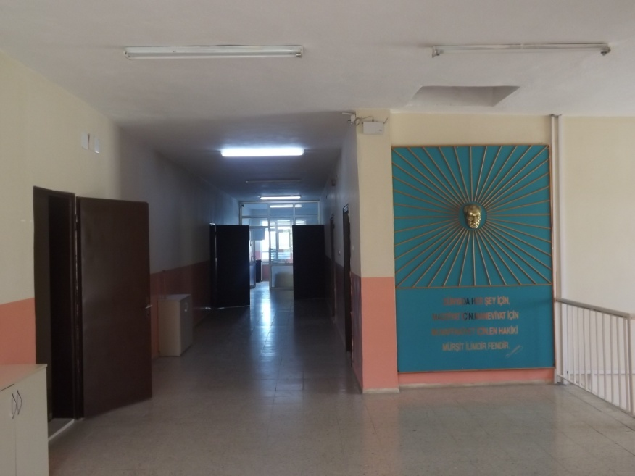

Resim 11. Meslek Yüksekokulumuz İdari Hizmet Katı

## Bilgi ve Teknoloji Kaynakları

Yürütülen faaliyetler için internet ortamından gerekli bilgilere ulaşılarak ilgili bilgilendirme duyuruları Bölüm Başkanlıkları ve MYO Web sayfasından duyurulmaktadır.

Faaliyetlerin yürütülmesi sırasında Üniversitemiz ve diğer kamu kurum ve kuruluşlarına ait internet tabanlı programları ve veri tabanları da aktif olarak kullanmaktadır.

***E-Bütçe,*** *(Elektronik Bütçe Yönetim Enformasyon Sistemi),*

***KBS*** *(Kamu Harcama ve Muhasebe Bilişim Sistemi içerisindeki HYS ve TKYS vb.)*

***MYS****( MaliYönetim Bilgi Sistemi)*

***EKAP*** *(Elektronik Kamu Alımları Platformu),*

***SGK*** *( Sosyal Güvenlik Kurumu, Personelin ve öğrencilerin sosyal güvenlikle ilgili işe başlayış, ayrılış, sağlık ve kesenek bilgi işleriyle ilgili SGK platformu),*

***EBYS*** *( Kırıkkale Üniversitesi Elektronik Bilgi Yönetim Sistemi),*

***OİBS*** *( Oğrenci İşleri Bilgi Sistemi),*

***Ek –Ders Otomasyon Sistemi vb.***  Sistemler üzerinden işlemler yürütülmektedir.

Meslek Yüksekokulumuzda idari birimlerde ve eğitim alanlarında kullanılan bilgisayar ve diğer bilgi ve teknolojik kaynaklarla ilgili sayılar Tablo 9’da gösterilmiştir.

Tablo 9. Bilgisayarlar ve Diğer Bilgi ve Teknolojik Kaynaklar

|  |  |  |
| --- | --- | --- |
| **CİNS** | **İDARİ AMAÇLI** | **EĞİTİM AMAÇLI** |
| BİLGİSAYAR KASASI TECHNO PC 2 GB 250 GB | 4 | 0 |
| CASPER BİLGİSAYAR | 7 | 0 |
| CASPER NEO BİLGİSAYAR MONİTÖR HARİÇ | 1 | 0 |
| MASA ÜSTÜ BİLGİSAYAR TECHNO PC HF10 65450 W110L | 6 | 0 |
| ASUS MASA ÜSTÜ BİLGİSAYAR | 7 | 0 |
| AİDATA BUSUNES ABS M.Ü BİLGİSAYAR | 3 | 0 |
| AİDATA BUSUES ABS C84008T1 BİLGİSAYAR | 1 | 0 |
| 24” SAMSUNG MONİTÖR | 5 | 0 |
| 20" LCD MONİTÖR | 3 | 0 |
| LCD 19'' BİLG. MONİTÖRÜ | 4 | 0 |
| LCD BİLG MONİTÖRÜ | 5 | 0 |
| LCD 22'' BİLG. MONİTÖRÜ | 1 | 0 |
| CASPER 197 WİDESCREEN LCD MONİTÖR | 5 | 0 |
| LED MONİTÖR | 7 | 0 |
| DİZÜSTÜ BİLGİSAYAR | 1 | 0 |
| DİZÜSTÜ BİLGİSAYAR | 1 | 0 |
| NOTEBOOK BİLGİSAYAR | 0 | 2 |
| HP LAZER JET 2035 | 5 | 0 |
| HP LAZERJET 1102 YAZICI | 2 | 0 |
| HP PRO 400 LAZER YAZICI | 3 | 0 |
| HP LASER PRO M125A YAZICI | 2 | 0 |
| LAZER YAZICI CANON | 1 | 0 |
| TARAYICI | 2 | 0 |
| FOTOKOPİ MAKİNASI CANON IRC2520-2525 | 1 | 0 |
| SABİT TELEFONLAR DİJİTAL | 16 | 0 |
| SANTRAL TELEFONLARI KAREL LT 38 | 3 | 0 |
| SABİT TELEFON MAKİNASI | 3 | 0 |
| FAKS CİHAZI SAGEM5461 | 1 | 0 |
| PROJEKSİYON ACER | 0 | 2 |
| PROJEKSİYON CİHAZI BENQ | 0 | 3 |
| PROJEKSİYON VİEOSONİC | 0 | 2 |
| PROJEKSİYON CİHAZLARI | 0 | 3 |
| PROJEKSİYON CASİO | 0 | 2 |
| VESTEL SMART 55FA7600 55'' LED TV | 0 | 3 |
| **TOPLAM** | **101** | **17** |

## İnsan Kaynakları

### Akademik Personel

Tablo 10 Akademik Personel Eğitim Durumu

|  |  |  |
| --- | --- | --- |
|  | Kişi Sayısı | Yüzde |
| İlköğretim | 0 | 0 |
| Lise | 0 | 0 |
| Ön Lisans | 0 | 0 |
| Lisans | 0 | 0 |
| Yüksek Lisans | 12 | 60 |
| Doktora | 8 | 40 |

Tablo 11. Akademik Personelin Yaş İtibari ile Dağılımı

|  |  |  |
| --- | --- | --- |
| Yaş | Kişi Sayısı | Yüzde |
| 23-30 yaş | 4 | 20 |
| 31-35 yaş | 3 | 15 |
| 36-40 yaş | 6 | 30 |
| 41-50 yaş | 6 | 30 |
| 51 yaş ve üzeri | 1 | 5 |
| TOPLAM | 20 | 100 |

Tablo 12. Akademik Personelin Hizmet Süresine Göre Dağılımı

|  |  |  |
| --- | --- | --- |
| Yıl | Kişi Sayısı | Yüzde |
| 5 yıl ve altı | 6 | 30 |
| 6-10 yıl | 3 | 15 |
| 11-15 yıl | 5 | 25 |
| 16-20 yıl | 4 | 20 |
| 21 yıl ve üzeri | 2 | 10 |
| TOPLAM | 20 | 100 |

İdari Personel

Tablo 13. İdari Personelin Eğitim Durumu

|  |  |  |
| --- | --- | --- |
|  | Kişi Sayısı | Yüzde |
| İlköğretim | 0 | 0 |
| Lise | 0 | 0 |
| Ön Lisans | 1 | 16 |
| Lisans | 4 | 68 |
| Yüksek Lisans | 1 | 16 |
| Doktora | 0 | 0 |

* Kadromuzda bulunan, 1 V.H.K.İ. İktisadi ve İdari Bilimler Fakültesi’nde ve 1 Bilg. İşletmeni Yapı İşleri ve Teknik Dairesi Başkanlığı’nda görev yaptığından tabloya dahil edilmemiştir.
* 1 şef, 1 V.H.K.İ ,1 Sosyal Çalışmacı ve 1 sağlık teknikeri kadrosu başka birimde olup, MYO Müdürlüğümüzde görevlendirildiğinden tabloya dahil edilmiştir.

Tablo 14. İdari Personelin Yaş İtibariyle Dağılım

|  |  |  |
| --- | --- | --- |
| Yaş | Kişi Sayısı | Yüzde |
| 23-30 yaş | 1 | 16 |
| 31-35 yaş | 2 | 34 |
| 36-40 yaş | 2 | 34 |
| 41-50 yaş | 1 | 16 |
| 51 yaş ve üzeri | 0 | 0 |
| Toplam | 6 | 100 |

Tablo 15. İdari Personelin Hizmet Süresine Göre Dağılımı

|  |  |  |
| --- | --- | --- |
| **Yıl** | **Kişi Sayısı** | **Yüzde** |
| 5 yıl ve altı | 0 | 0 |
| 6-10 yıl | 2 | 40 |
| 11-15 yıl | 1 | 20 |
| 16-20 yıl | 2 | 20 |
| 21 yıl ve üzeri | 1 | 20 |
|  | 6 | 100 |

# SUNULAN HİZMETLERE İLİŞKİN BİLGİLER VE DEĞERLENDİRMELER

## 2022 Yılı İçerisinde Sunulan Hizmetler/Performans Bilgileri

#### Faaliyet ve Proje Bilgileri

##### Faaliyet Bilgileri

|  |  |
| --- | --- |
| FAALİYET TÜRÜ | SAYISI |
| Sempozyum ve Kongre | - |
| Konferans | 1 |
| Panel | 2 |
| Seminer | 5 |
| Açık Oturum | 6 |
| Tiyatro | - |
| Konser | - |
| Sergi | 2 |
| Turnuva | - |
| Teknik Gezi | - |
| Eğitim Semineri | 4 |
| Etkinlik | 4 |

### Yayınlarla İlgili Faaliyet Bilgileri

#### İndekslere Giren Hakemli Dergilerde Yapılan Yayınlar

|  |  |
| --- | --- |
| YAYIN TÜRÜ | SAYISI |
| Uluslararası Makale | 26 |
| Ulusal Makale | - |
| Uluslararası Bildiri | 7 |
| Ulusal Bildiri | - |
| Kitap (Bölümü) | 2 |
| Poster (Uluslararası) | - |
| Poster (Ulusal) | - |

# 

# AMAÇ ve HEDEFLER

## İdarenin Amaç ve Hedefleri

|  |  |
| --- | --- |
| **Stratejik Amaçlar** | **Stratejik Hedefler** |
| **Amaç 1:** Her konuda “Ölçme ve Değerlendirmeyi ön planda tutarak kalite ve performansı yükseltmek | **Hedef 1:** Eğitim Kalitesinin arttırılması amacıyla laboratuvar imkânlarının oluşturulması ve eğitim materyallerinin temin edilmesi ve geliştirilmesi |
| **Amaç 2:** Açıklığa ve şeffaflığa önem vermek | **Hedef 2:** Yüksekokulumuzdaki gelişmeler internet sayfamızdan duyurulmaktadır. |
| **Amaç 3:** Yüksekokul İçin Akademik Personel Taleplerinin Yapılması | **Hedef 3:** Yüksekokulumuza açılan yeni programlar için akademik personel sayısını arttırmak |
| **Amaç 4:** Eğitim ve öğretim müfredatını modern laboratuvarlar kurarak uygulamalarla bütünleştirmek | **Hedef 4:** Modern laboratuvarlarımızın genişletilerek uygulamalı eğitime ağırlık verilmesi |
| **Amaç 5:** Sosyal sorumluluk projeleri gerçekleştirmek | **Hedef 5 :** Öğretim elemanları ve öğrencilerimizin katılımıyla daha fazla sayıda sosyal sorumluluk projesi yapılması |
| **Amaç 6:** Öğrenci Memnuniyet ve Motivasyonunun Sağlanması | **Hedef 6 :** Öğrencileri sosyal faaliyetlere teşvik etmek, Öğrenci Temsilcilerinin sosyal ve kültürel faaliyetler konusunda daha aktif ve katılımcı olmalarını sağlamak |
| **Amaç 7:** Öğrencilerimize mesleki uygulama ve becerilerini geliştirebilecekleri uygulama alanlarının artırılması | **Hedef 7 :** Meslek Yüksekokulumuz öğrencilerinin uygulama derslerini, laboratuvar imkanlarını daha etkili kullanabilecekleri kamu ve özel sektöre ait çalışma ortamları sağlamak |

### Temel Politikalar ve Öncelikler

|  |  |
| --- | --- |
| **Politika Numarası** | **Tanımı** |
| 1 | Ders içeriklerinin paydaşlarla iş birliği içinde güncel tutulmasının sağlanması |
| 2 | Programların akredite olmasının teşvik edilmesi |
| 3 | Öğrencilerimizin kişisel gelişiminde etkin rol alınması |
| 4 | Yüksekokulumuzun tanıtımı için her türlü olanağın kullanılması ve üniversite giriş sınavlarında tercih edilebilirliğinin arttırılması |
| 5 | Katılımcı ve paylaşımcı yönetim anlayışı ile motivasyonu arttırmak ve performansı yükseltmek |
| 6 | Topluma karşı hizmet uygulamalarının artırılması |
| 7 | Çağının gerektirdiği bilgi ve beceri ile donanmış, mesleki açıdan yetkinlik kazanmış, ileri teknolojiyi kullanabilen, insan ve çevre bilincine sahip, etik kuralların bilincinde öğrenciler yetiştirmek |
| 8 | Laboratuvarlarımızın genişletilerek uygulamalı eğitime ağırlık verilmesi |
| 9 | Eğitim-öğretim konusunda gelişmelerin yakından izlenerek çağdaş ve yenilikçi eğitim-öğretim araçlarının kullanılmasının sağlanması |
| 10 | Yüksekokulumuzda sunulan eğitimi pratik uygulamalarla geliştirmek |
| 11 | Motivasyonu arttırıcı sosyal, kültürel çalışmaları ve sanat aktivitelerini desteklemek |

## 

## MALİ BİLGİLERE İLİŞKİN DEĞERLENDİRMELER

### Mali Konuda Yürütülen Genel İşlemler

2022 Mali Yılı Bütçe Uygulama sürecinde Üniversitemiz Strateji Geliştirme Dairesi Başkanlığınca, Tahakkuk ve Maaş, Ödenek Gönderme Belgesi İcmali, Ödeme Emri Belgesi, Satın Alma İşlemleri ve Taşınır İşlemleri yapılmaktadır.

2022 Yılına ait ihtiyaçlar doğrultusunda harcanan miktarlar aşağıda belirtilmiştir.

#### Sağlık Hizmetleri Meslek Yüksekokulu 2022 Bütçe Ödenekleri

Tablo 16. Sağlık Hizmetleri Meslek Yüksekokulu 2021 Yılı Bütçe Tertiplerin Ödenek Durum Listesi

|  |  |  |  |  |  |
| --- | --- | --- | --- | --- | --- |
| **TERTİP** | **KBÖ** | **EKLENEN** | **TOPLAM ÖDENEK** | **HARCANAN** | **KALAN** |
| **01-Personel Giderleri** | 4.357.076,68 | 0,00 | 4.357.076,68 | 4.357.076.68 | 00 |
| **02-Sosyal Güvenlik Primi** | 655.669,71 | 0,00 | 655.669,71 | 655.669,71 | 00 |
| **03.2-Tük. Yön. Mal Ve Malz. Alımları** | 36.151,00 | 0,00 | 36.151,00 | 36.148,88 | 2,12 |
| **03.3-Yolluklar** | 2.691,65 | 0,00 | 2.691,65 | 2.691,65 | 00 |
| **03.5-Hizmet Alımları** | 2.351,00 | 0,00 | 2.351,00 | 1.566,50 | 784,50 |
| **03.7-Menk. Mal, G.Maddi Hak Alım, Bak. ve Ona. Gid.** | 5.263,00 | 0,00 | 5.263,00 | 00 | 5.263,00 |

## KURUMSAL KABİLİYET ve KAPASİTENİN DEĞERLENDİRİLMESİ

### 

### Üstünlükler;

* Akademik personelin bölümleri ile ilgili mesleki ve saha tecrübesine sahip olmaları
* Sınıf ve laboratuvarlarımızda günün gereklerine uygun öğretim materyalleri ve cihazları ile uygulamalar yapılabilmesi
* Müfredatlardaki derslerin sağlık sektöründeki güncel değişikliklere göre düzenlenmesi
* Yüksekokulumuzun Tıp ve Diş Hekimliği Fakültelerine yakın bir lokasyonda bulunması,
* Öğrencilerimizin Meslek Yüksekokulları içerisinde yüksek sayılabilecek puanlarla okulumuza yerleşmeleri
* Öğrencilerimizin mezun olduklarında iş bulma oranlarının yüksek olması

### 

### Zayıflıklar;

* Mali kaynak ve bütçe yetersizliği
* Fiziki imkanların mevcut kontenjanlara göre yetersizliği
* Öğrenci ve akademik personel için yeterli fiziki ve sosyal alan olmaması
* MYO Müdürlüğünde görevli teknik personelin olmaması
* Öğrencilerimizin uygulama alanlarının kısıtlılığı

**EKLER:** İç Kontrol Güvence Beyanı